Gestor de incidencias



Nombre: Iván Sánchez Acuña

módulo: Implantación de aplicaciones web

Ciclo: Administración de sistemas informáticos y redes

Índice

**1.** **Diagrama SQL** 2

**2.** **Pantalla de inicio de sesión** 2

**3.** **Pantalla de registro** 4

**4.** **Pantalla inicial** 5

**5.** **Crear incidencias** 6

**6.** **Listar incidencias de usuario** 7

**7.** **Listar incidencias globales** 9

**8.** **Editar incidencia** 11

**9.** **Eliminar incidencia** 12

**10.** **Exportación de incidencias** 13

**11.** **Añadir comentarios** 14

**12.** **Modificar descripción** 15

**13.** **Gestionar usuarios** 16

**14.** **Control de sesión activa** 17

**15.** **Cierre de sesión** 17

**16.** **Diseño responsive** 19

# **Diagrama SQL**

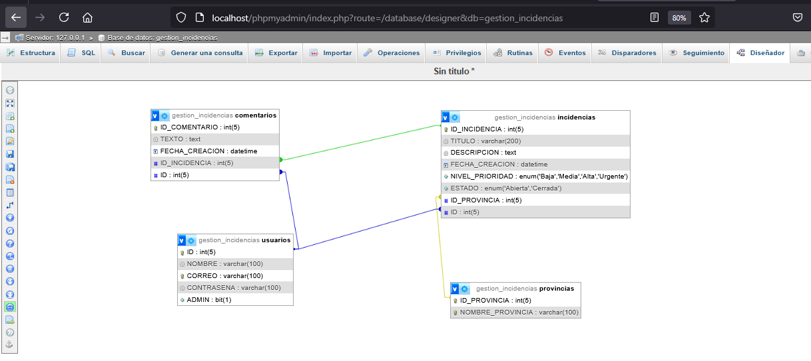

Presentamos el diagrama de SQL donde vemos las diferentes tablas y sus relaciones.

# **Pantalla de inicio de sesión**

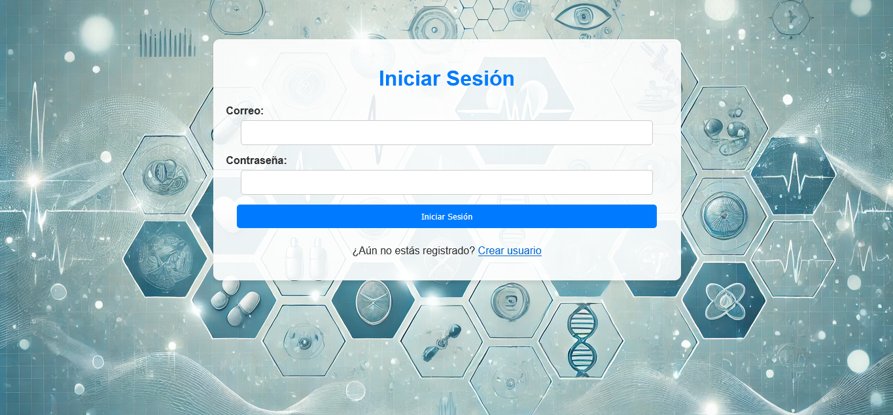

Inicio de sesión normal

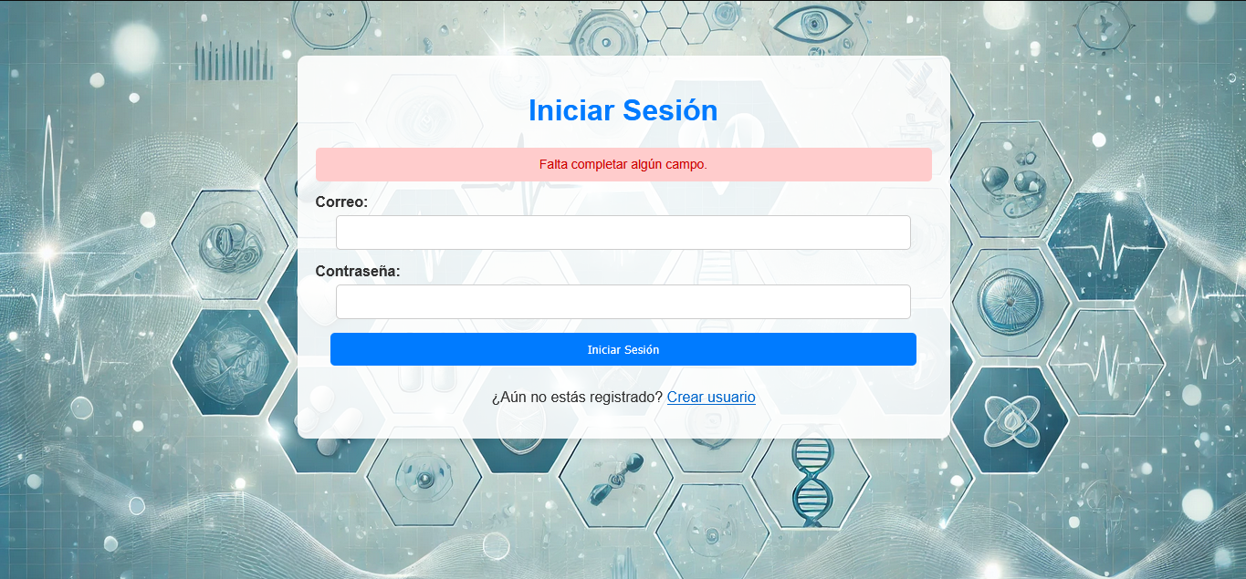

Inicio de sesión con campos vacíos

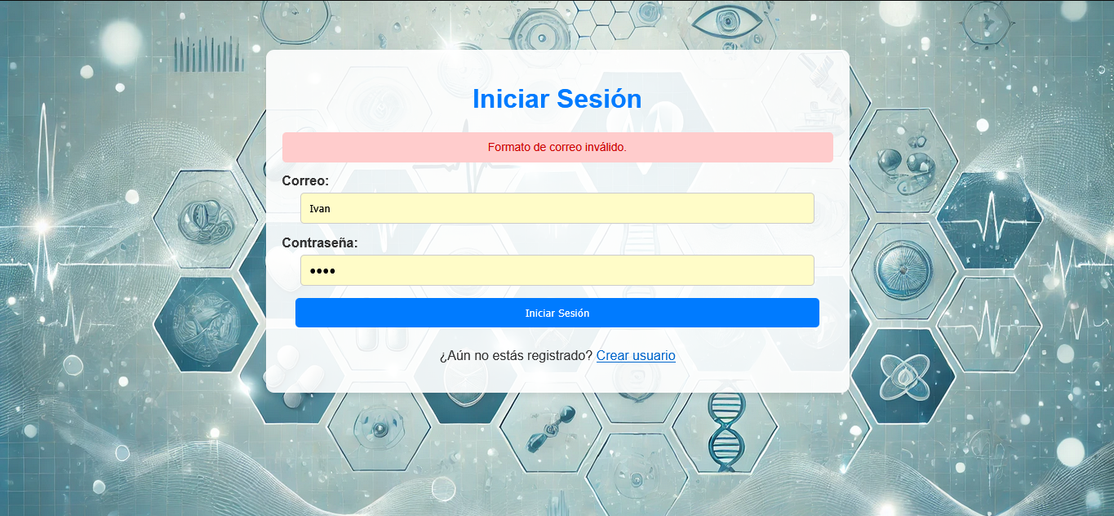

Inicio de sesión con formato de correo inválido

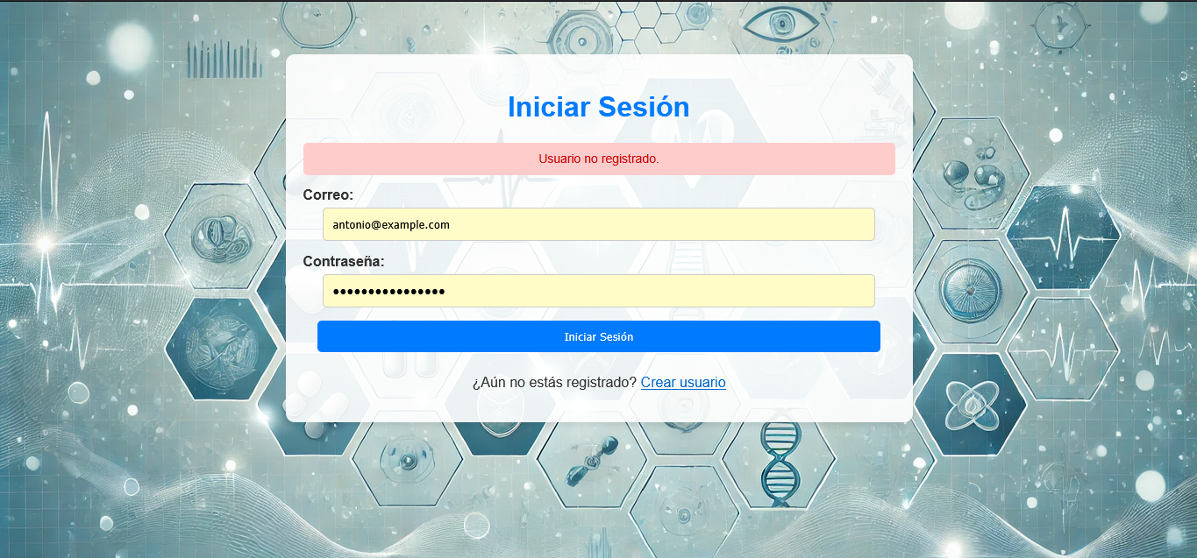

Inicio de sesión de usuario no registrado

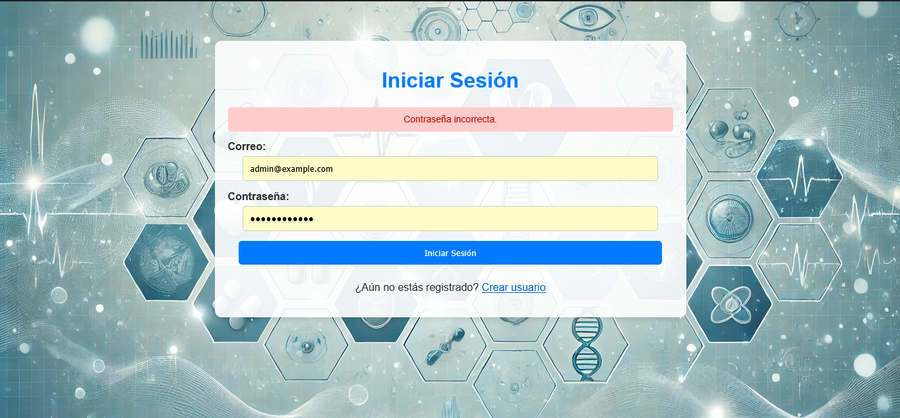

Inicio de sesión con contraseña incorrecta

# **Pantalla de registro**

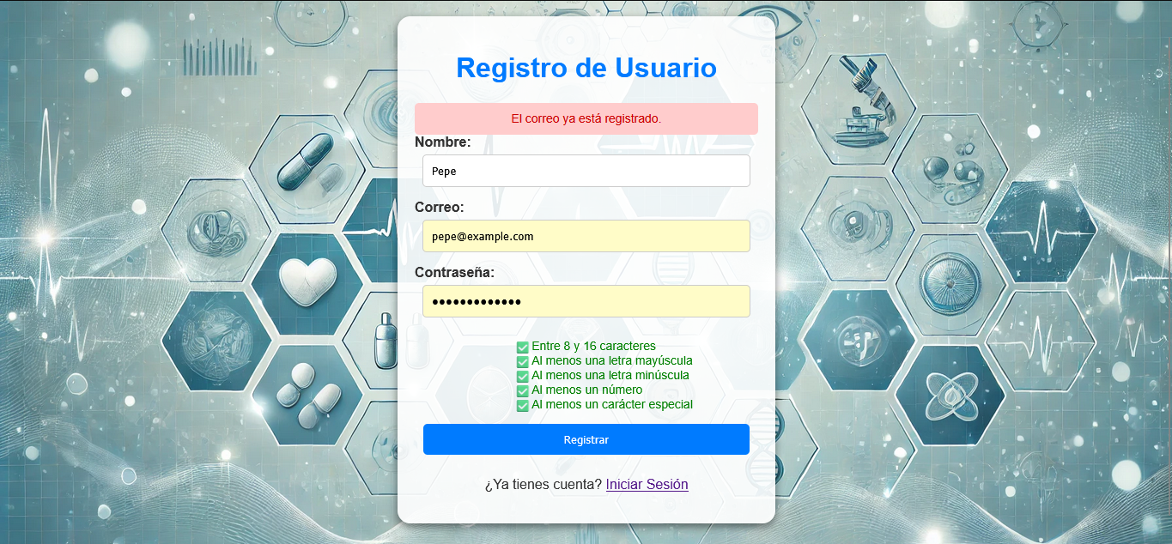

Registro de correo ya registrado

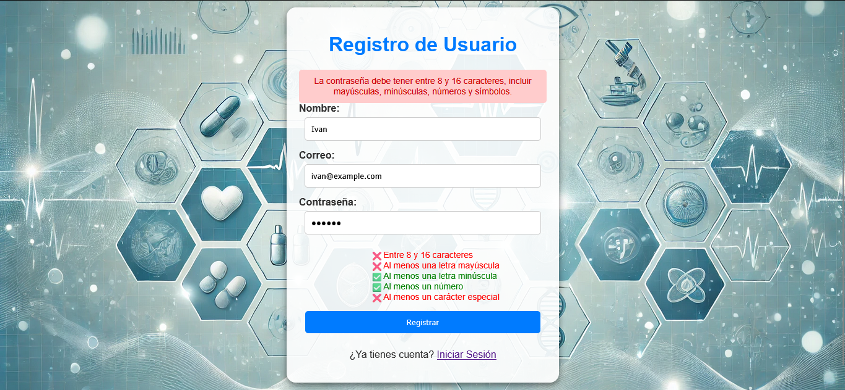

Registro con contraseña errónea

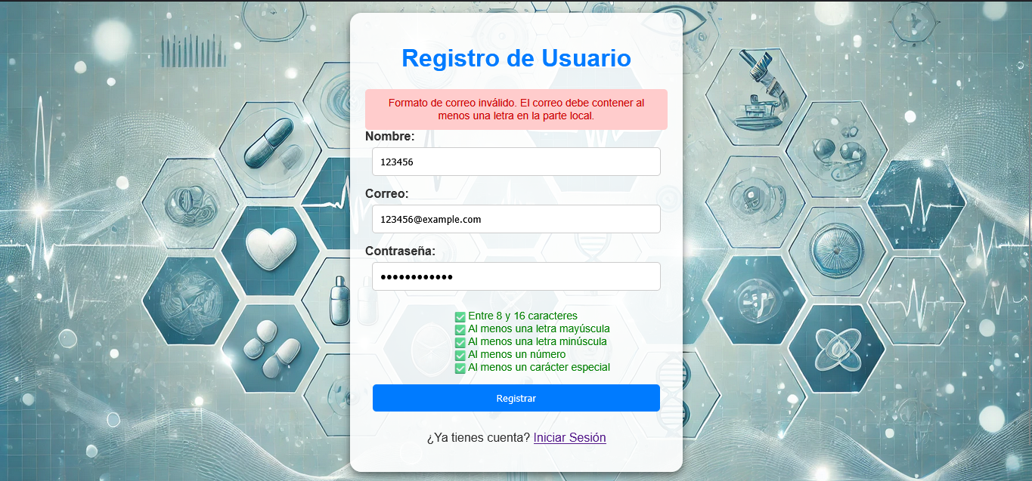

Registro con formato de correo inválido

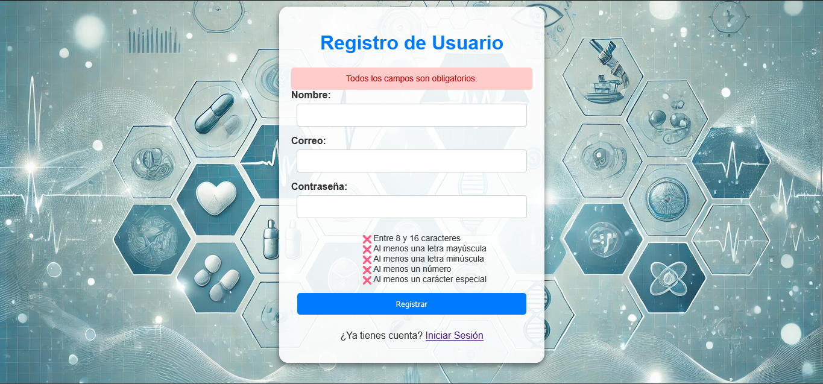

Registro campos vacíos

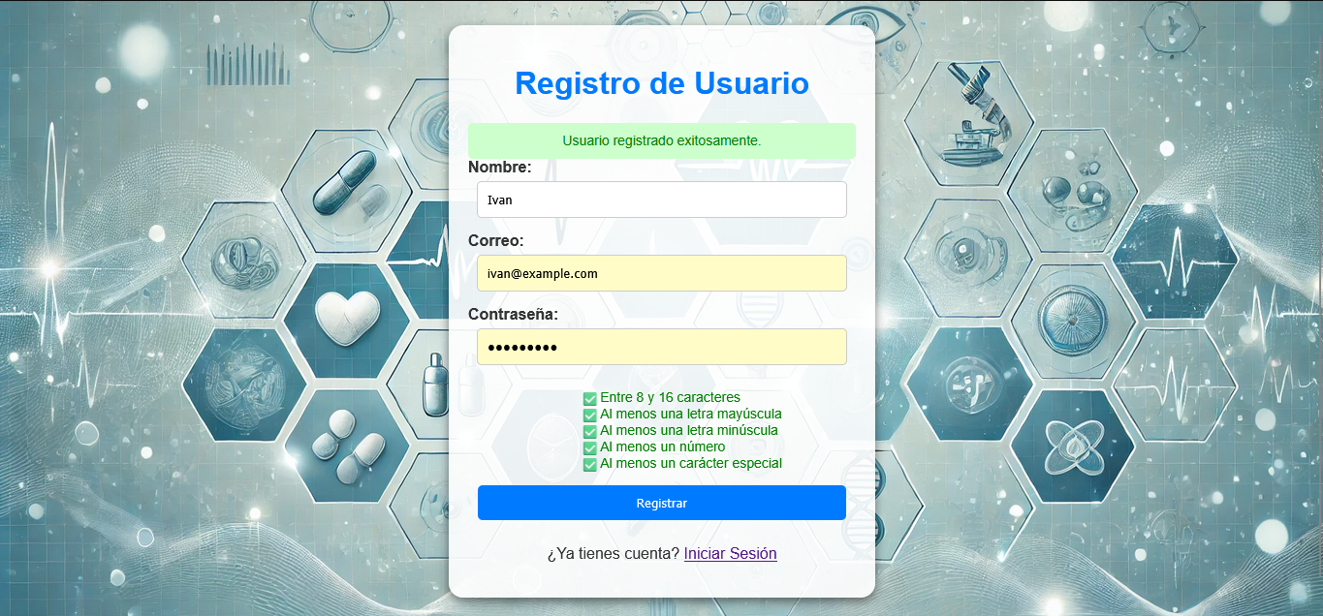

Registro correcto

# **Pantalla inicial**

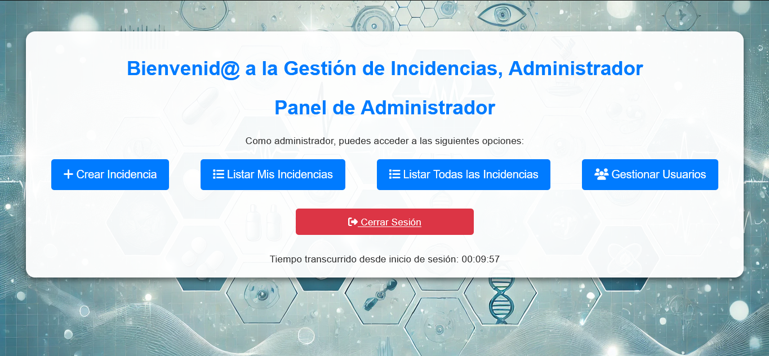

Pantalla inicial para Administrador

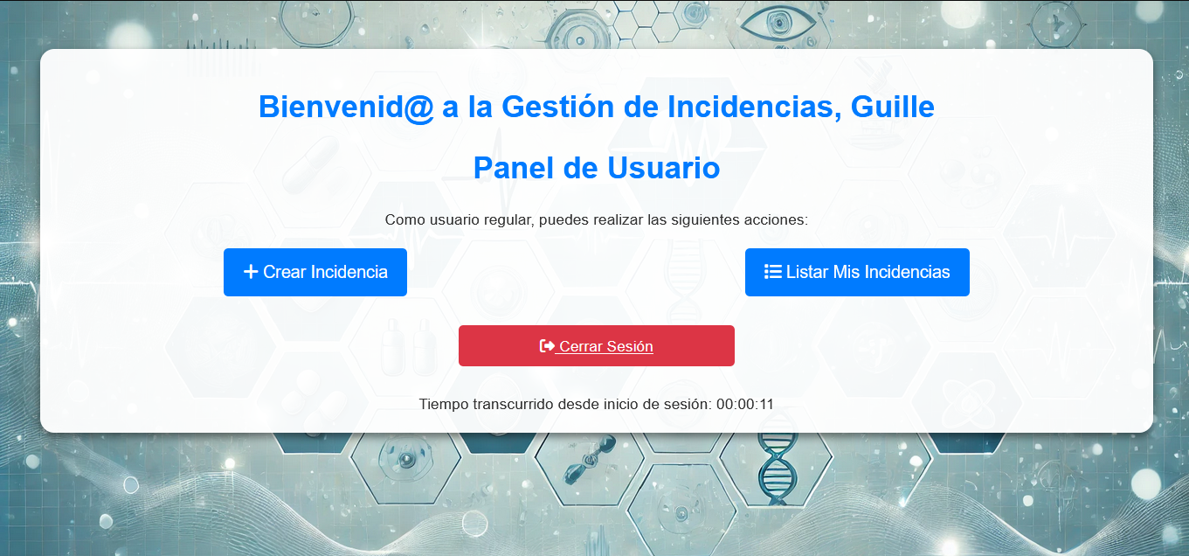

Pantalla inicial para usuario simple

# **Crear incidencias**

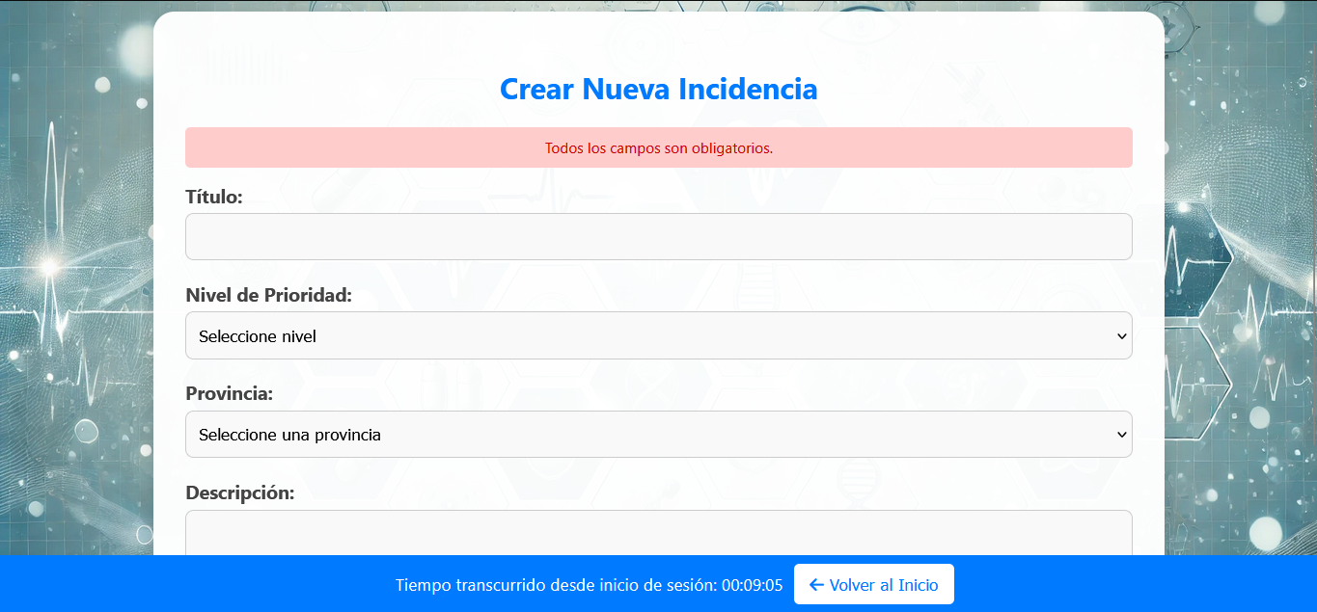

Crear incidencia con campos vacíos

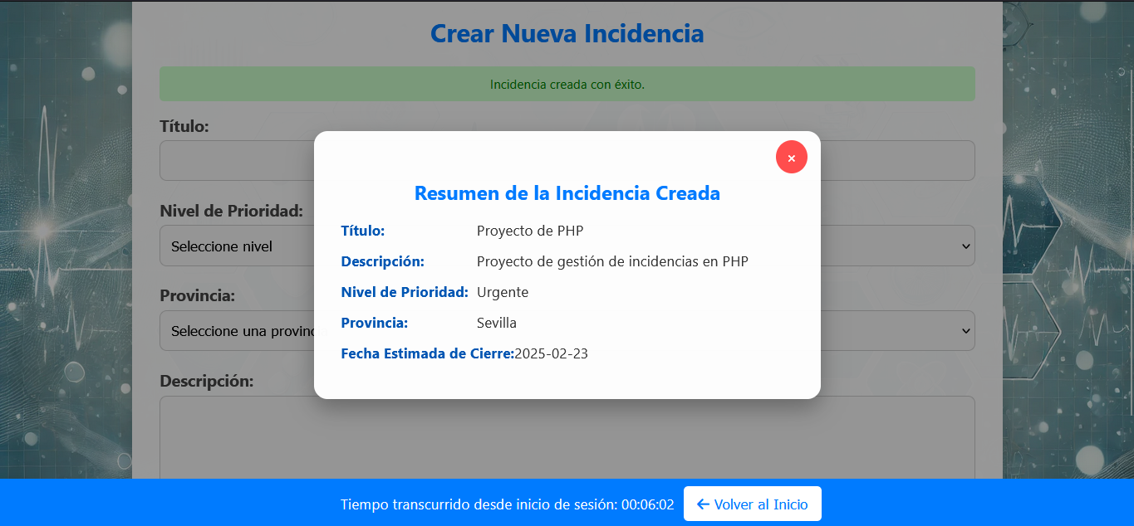

Mensaje de resumen de incidencia creada

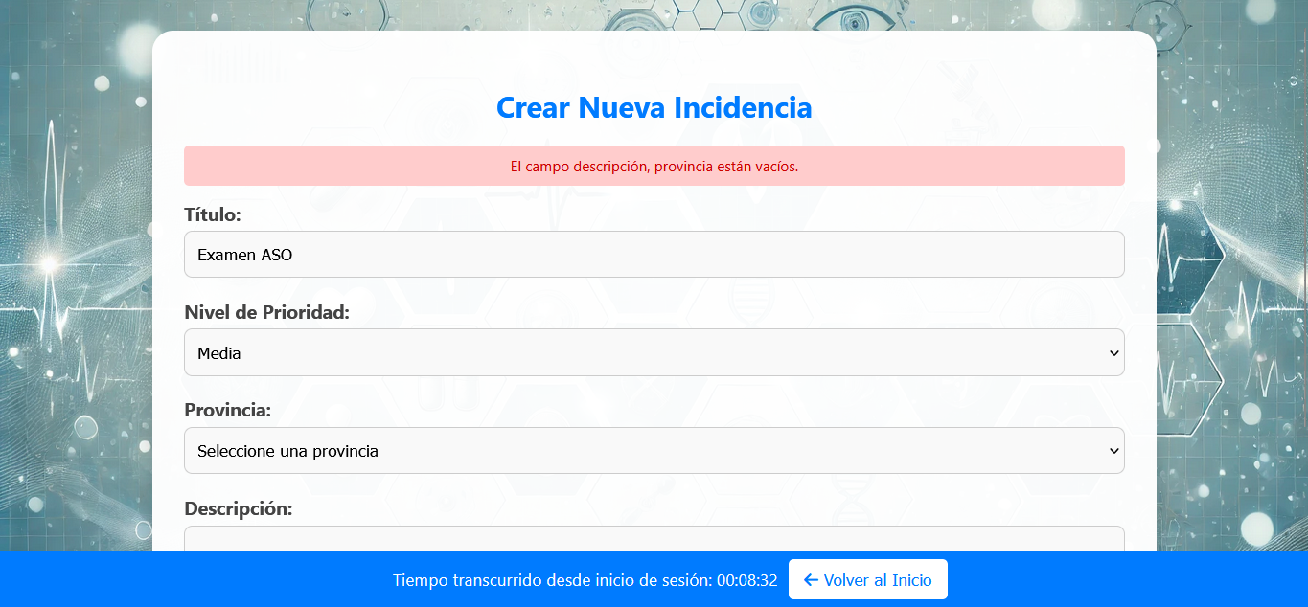

Crear incidencia con algún campo en concreto vacío

# **Listar incidencias de usuario**

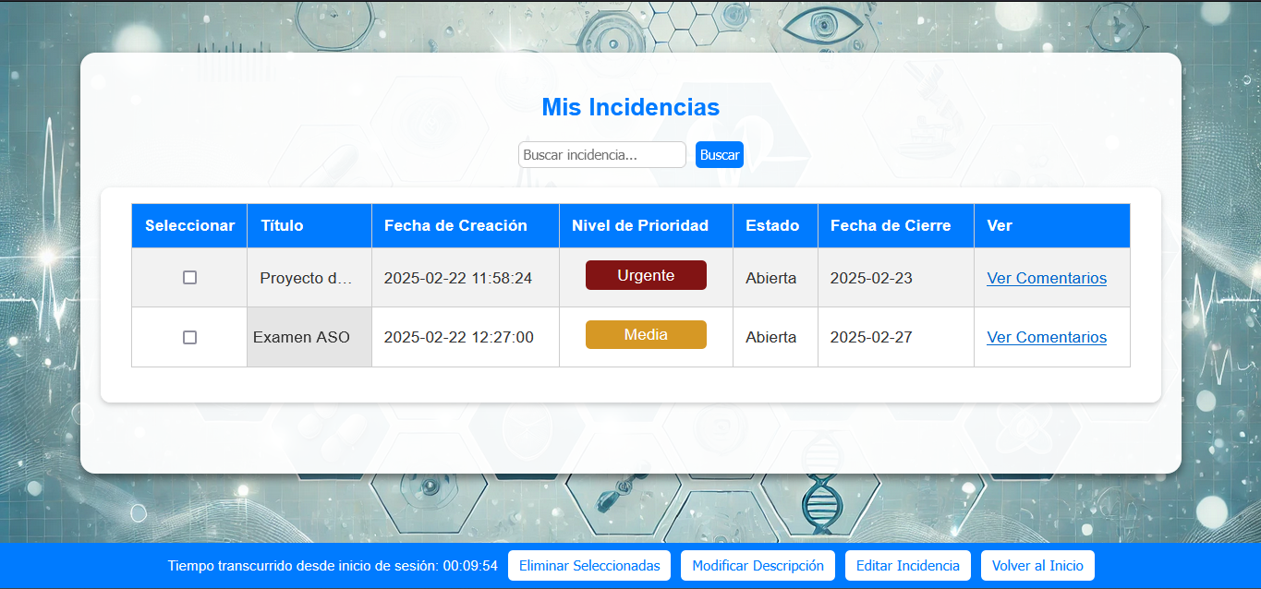

Listar incidencias del propio usuario. En el campo de titulo tiene un sistema para que aparezca el nombre completo y que esto no haga que la tabla cambie de tamaño. Si clicamos en las check-box del lado izquierdo podemos realizar distintas acciones como eliminar incidencia, modificar descripción y editar incidencia. En la columna derecha tenemos la posibilidad de ver comentarios en cada una de las incidencias.

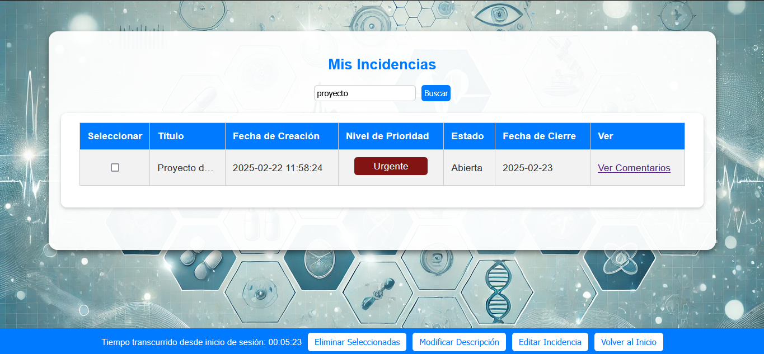

En la zona superior tenemos un campo para búsqueda dinámica de las incidencias

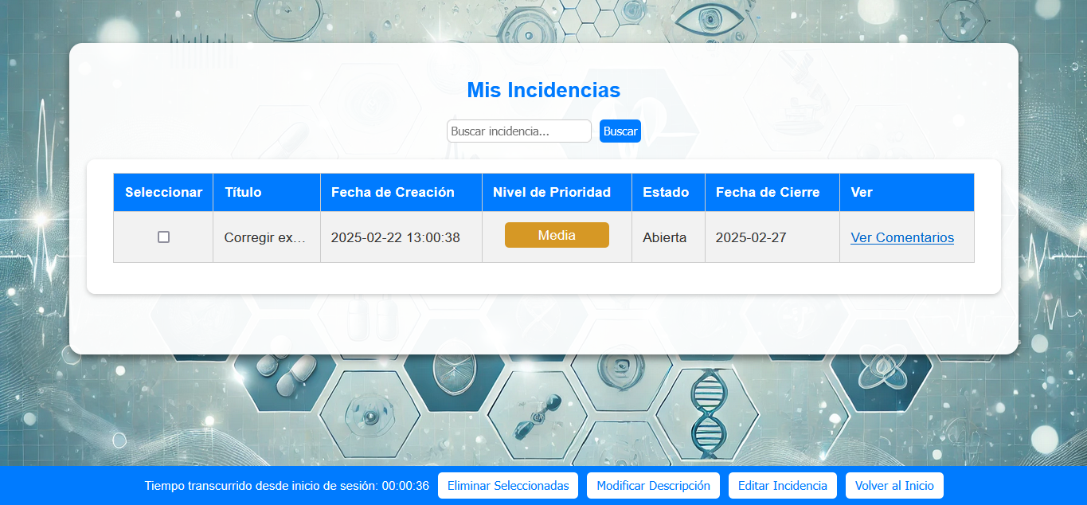

El administrador también puede listar sus propias incidencias con las mismas funciones que el usuario simple

# **Listar incidencias globales**

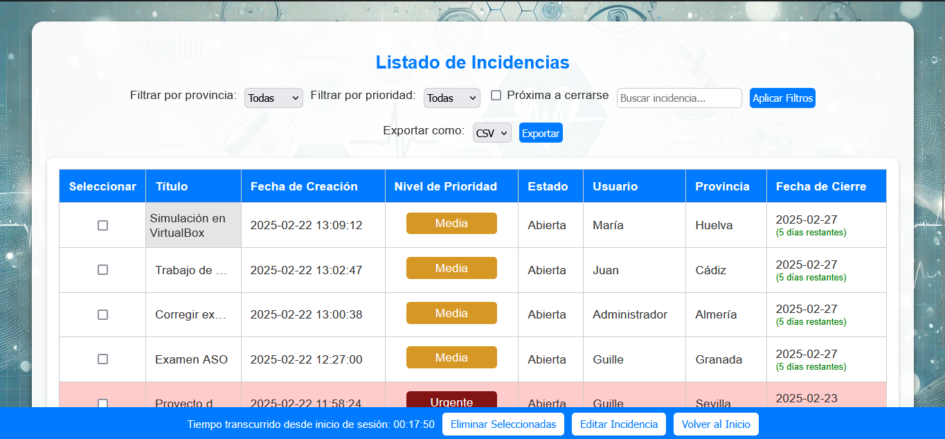

Listado de incidencias globales.

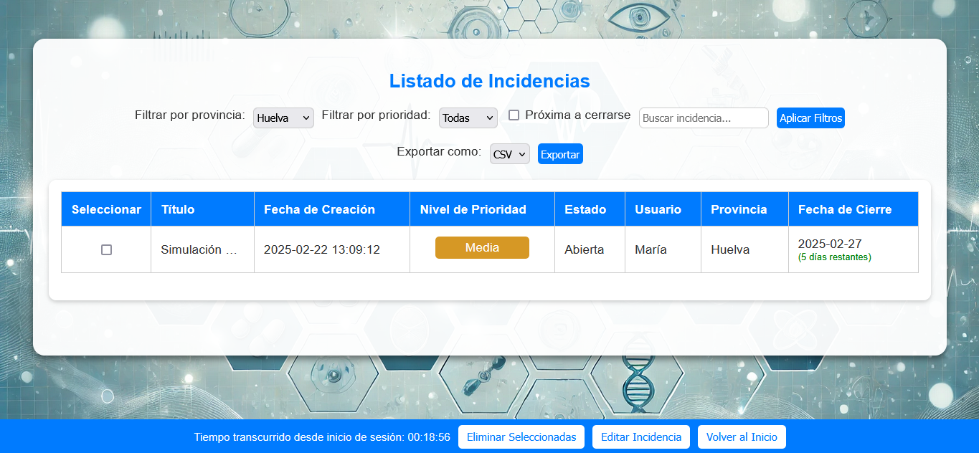

Listado global filtrado por provincias

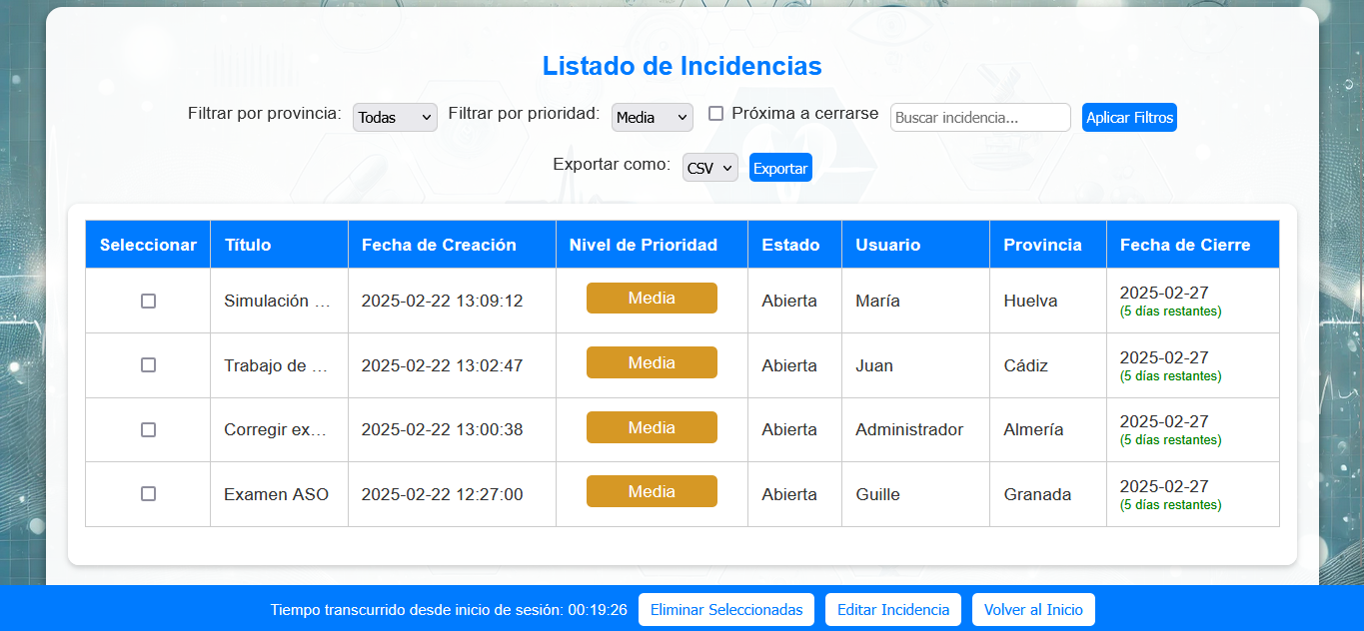  
Listado global listado por prioridad

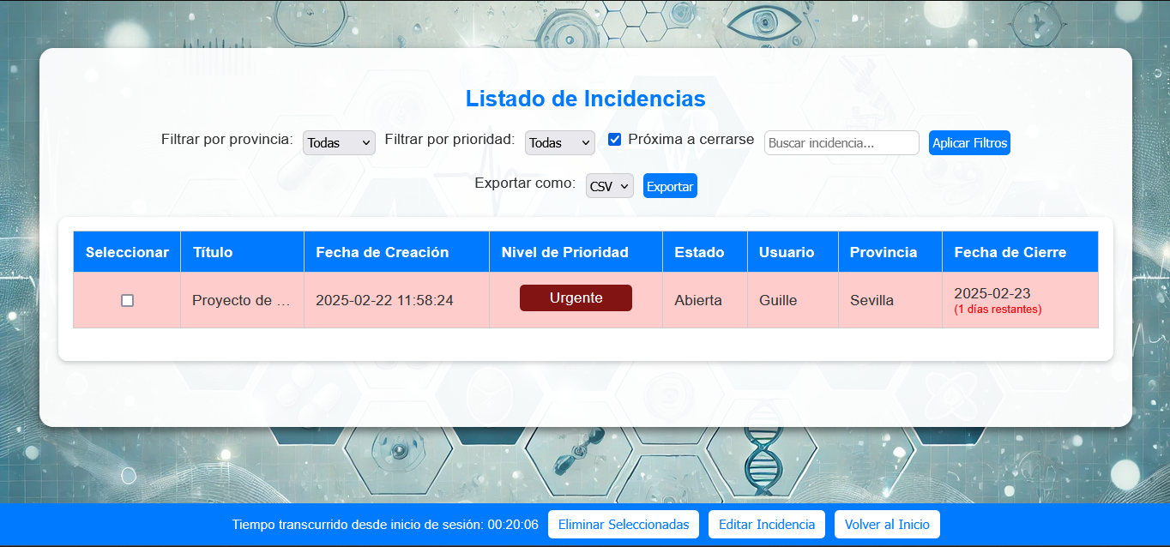

Listado global filtrado por incidência próxima a cerrarse

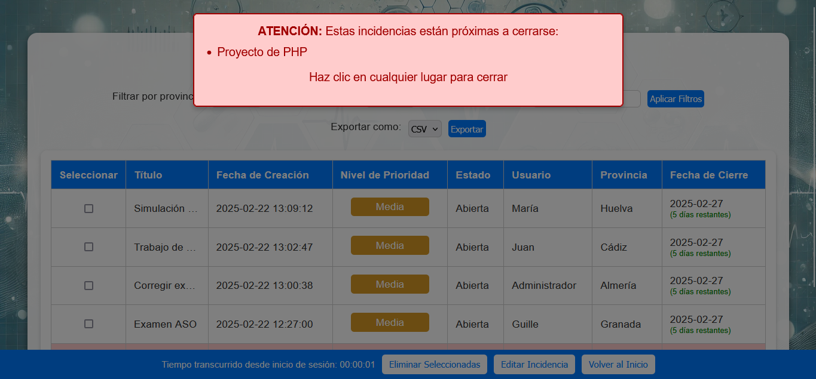

Aviso de incidência próxima a cerrarse

# **Editar incidencia**

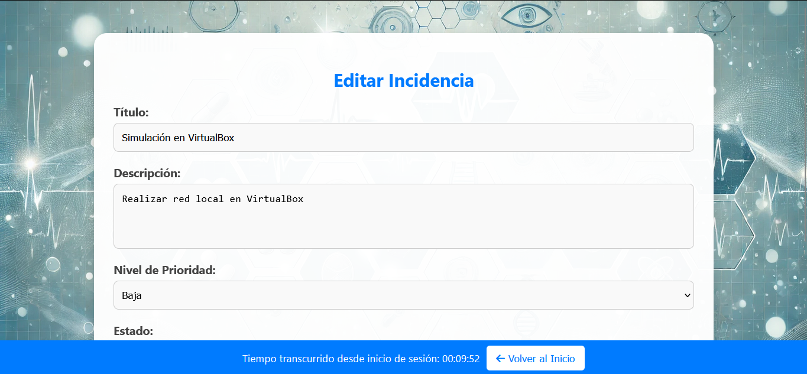

Editar incidencia

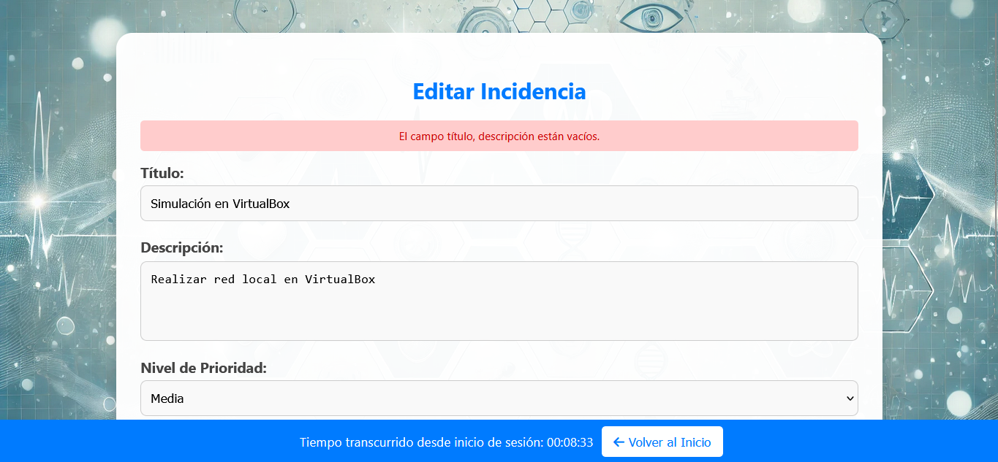

Editar incidencia con algún campo vacío

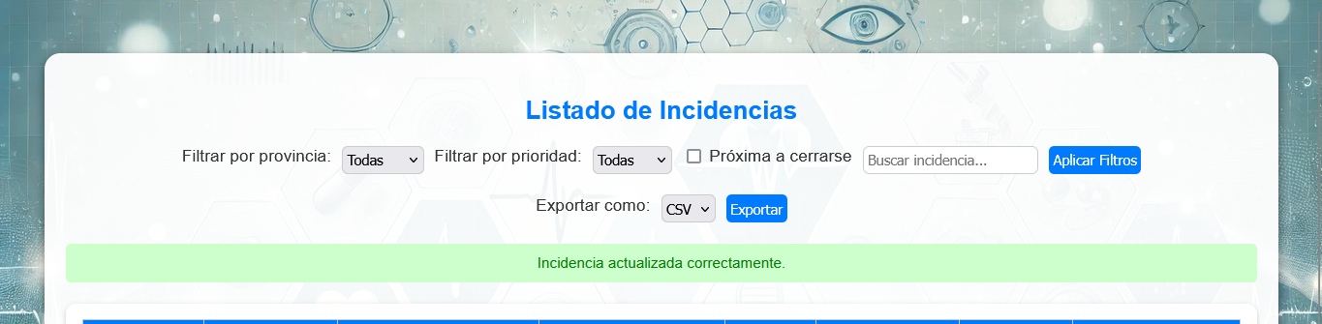

Mensaje de incidencia editada correctamente

# **Eliminar incidencia**

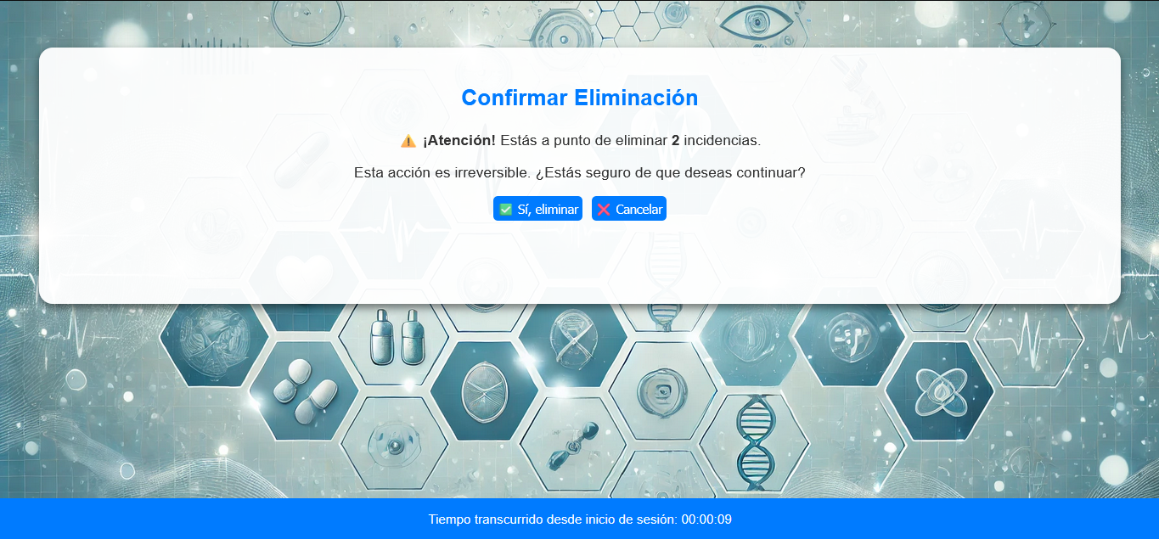

Confirmación de eliminación. Se pueden eliminar cuantas incidencias se quieran

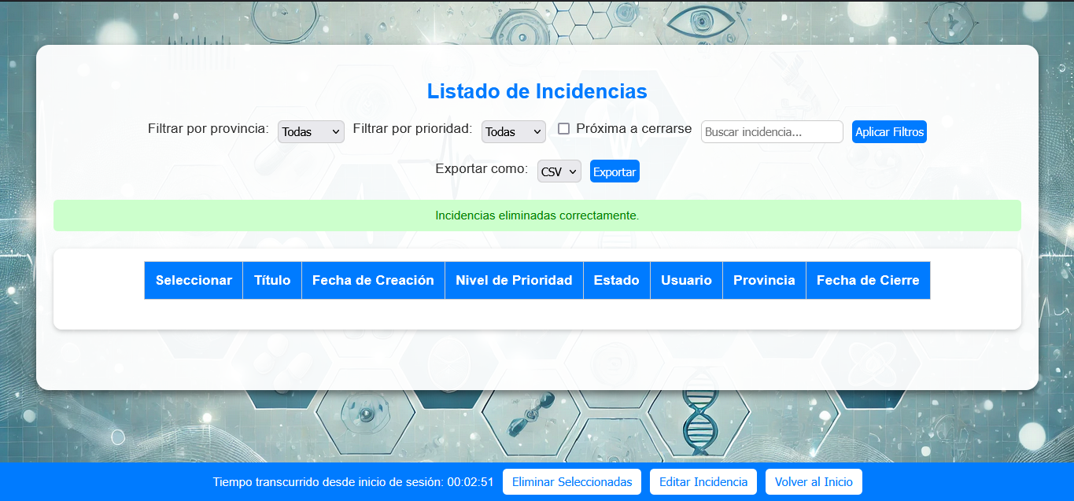

Incidencia eliminada correctamente

# **Exportación de incidencias**

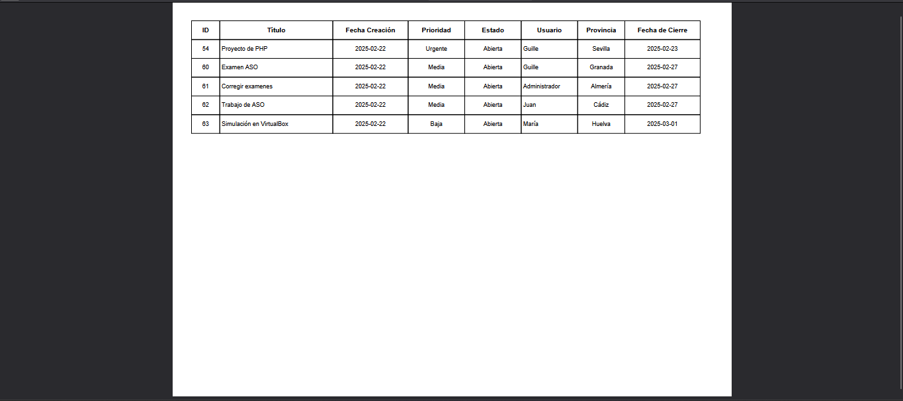

Incidencia exportada a PDF

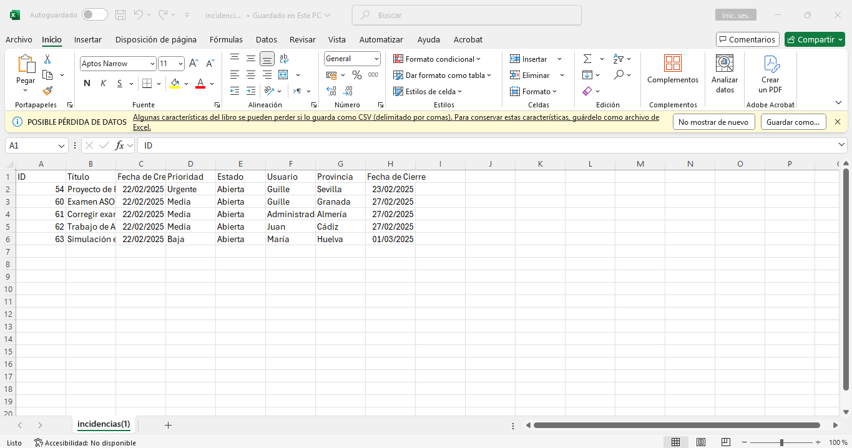

Incidencia exportada a CSV

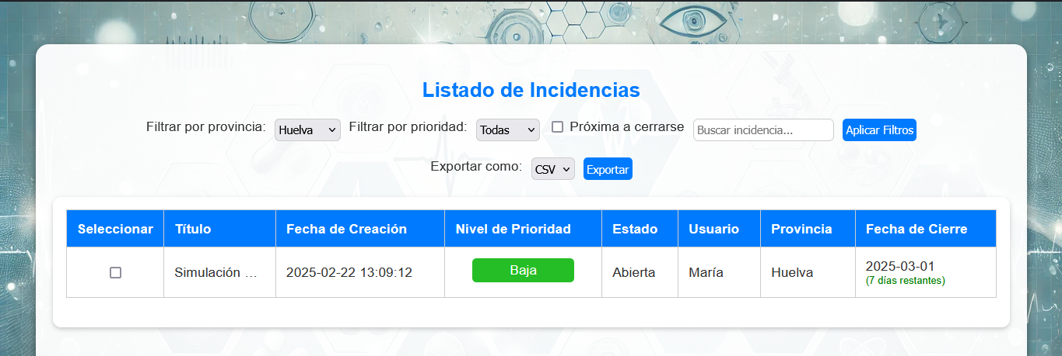

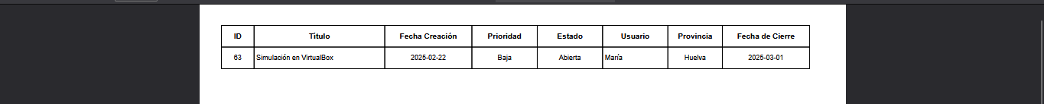

Incidencia con filtro exportada

# **Añadir comentarios**

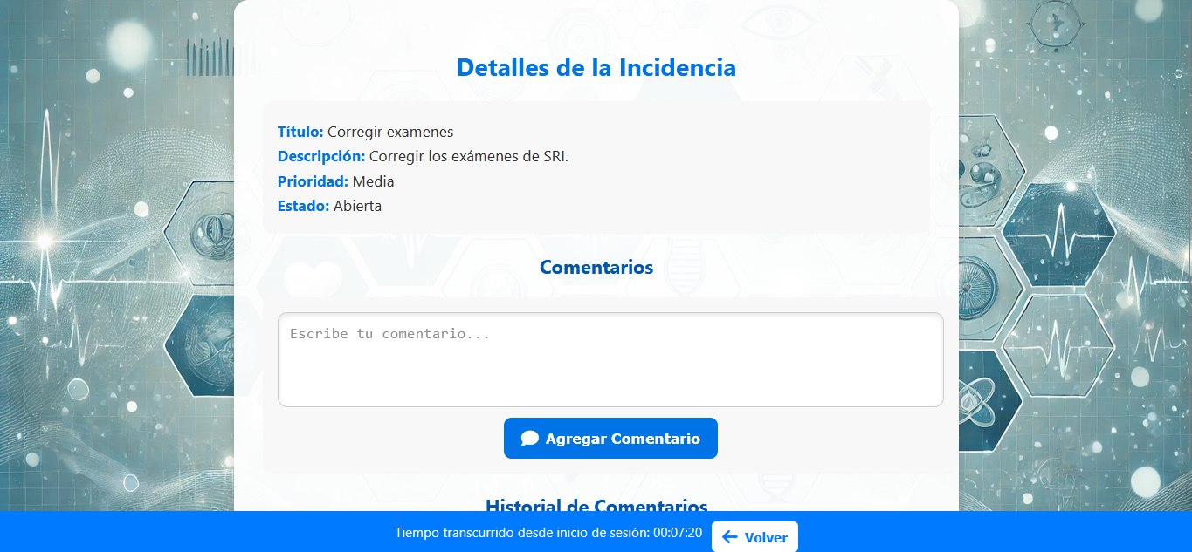

Pantalla de comentarios

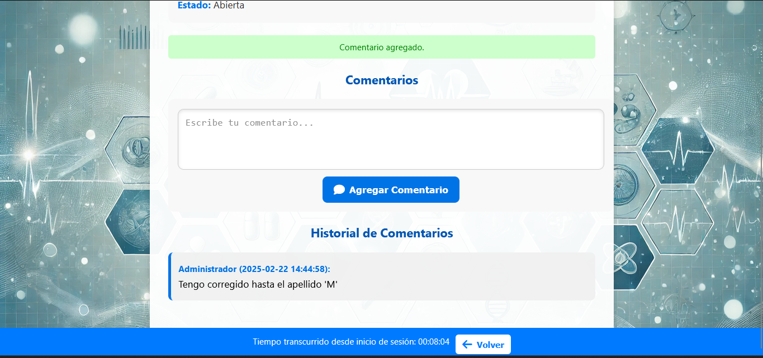

Comentario agregado e historial de comentários

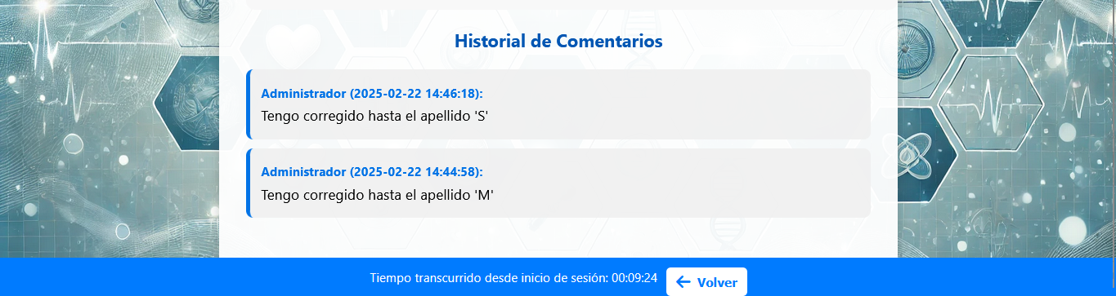

Historial de comentarios

# **Modificar descripción**

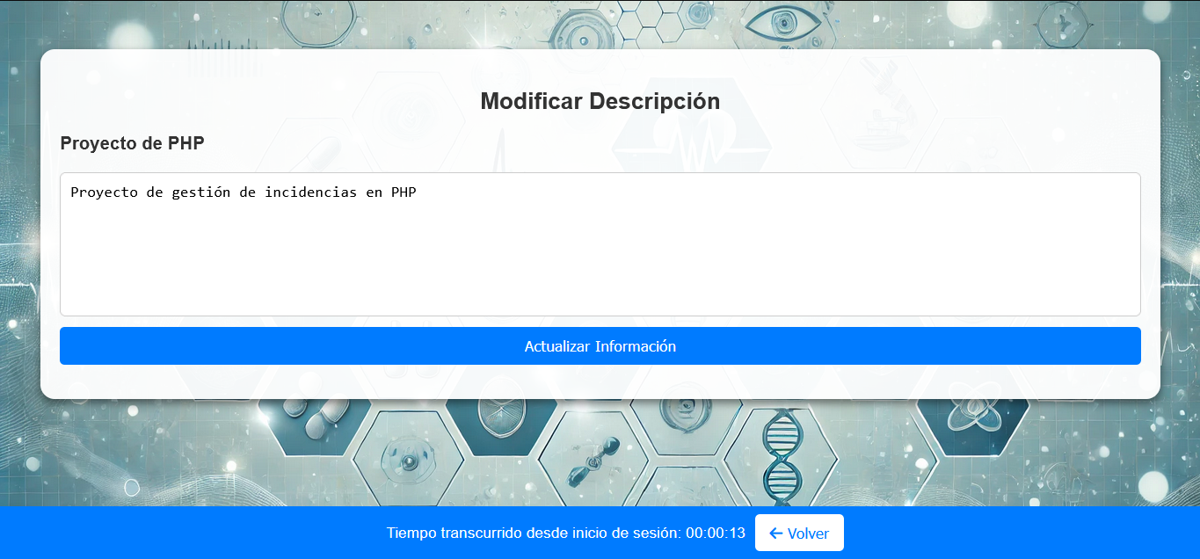

Página para que el usuario pueda modificar descripciones

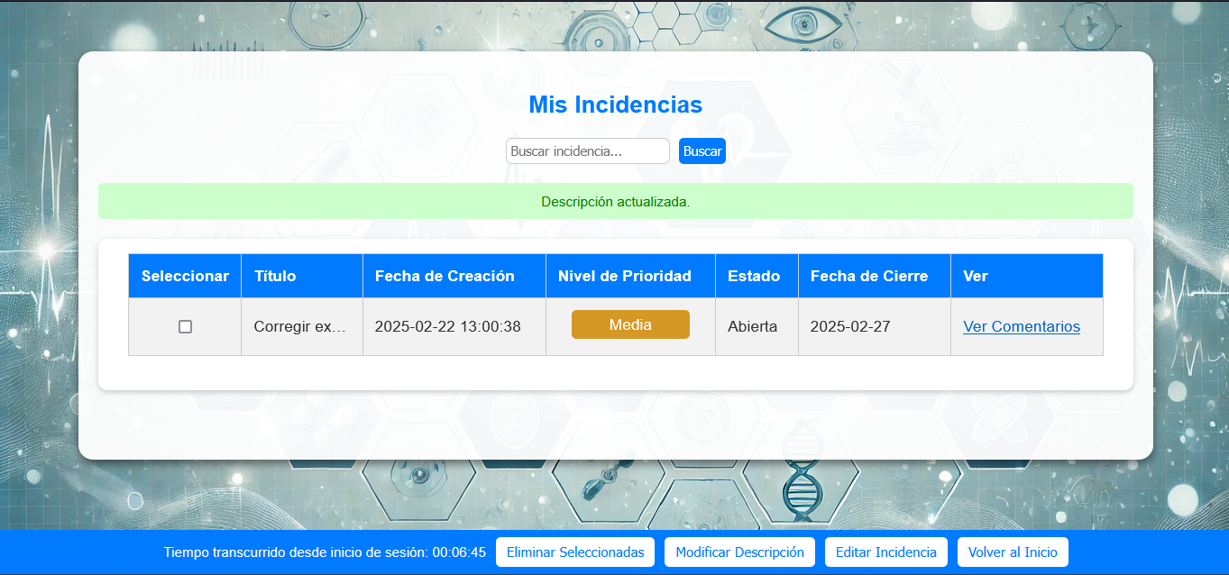

Descripción actualizada y vuelta al origen

# **Gestionar usuarios**

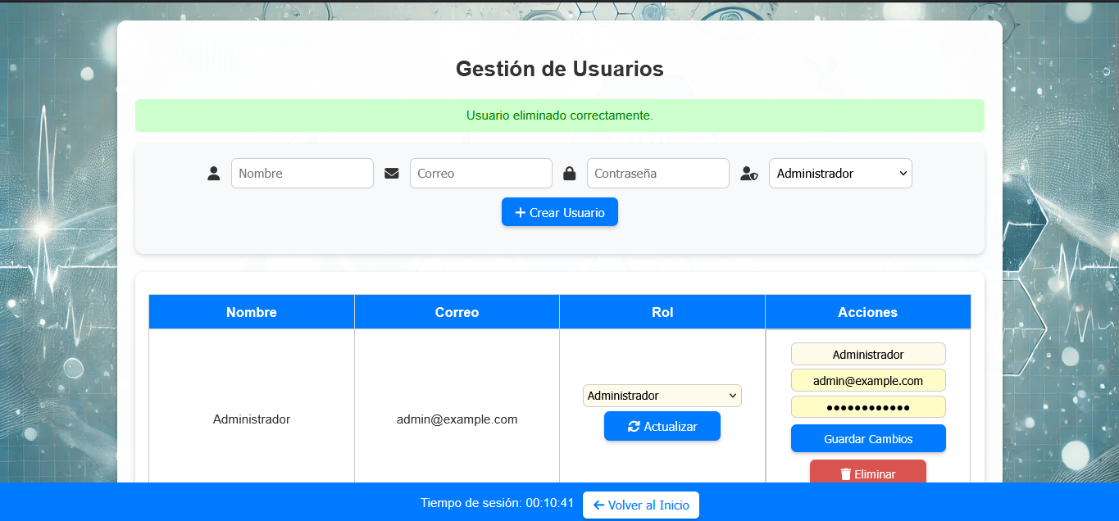

Eliminación de usuarios

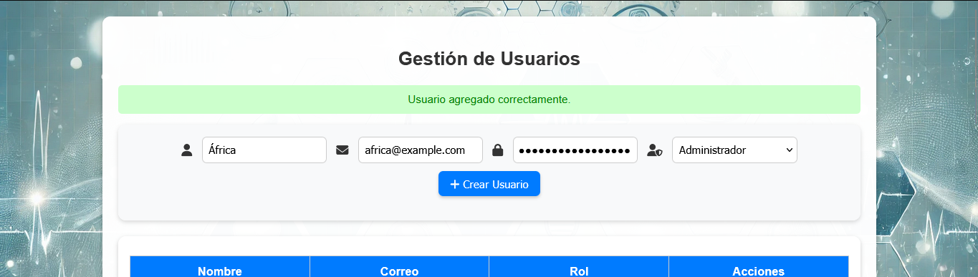

Agregar usuario desde la pestaña Gestión de usuarios

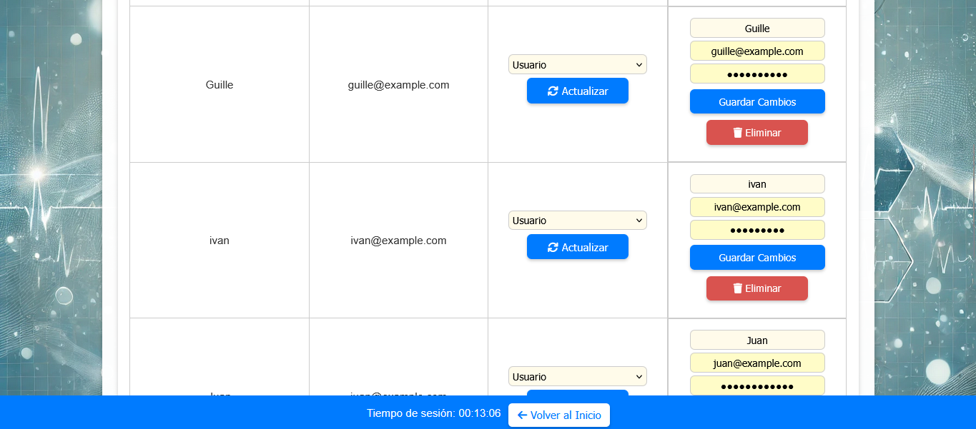

Funciones para editar usuarios. Se puede editar datos y rol

# **Control de sesión activa**

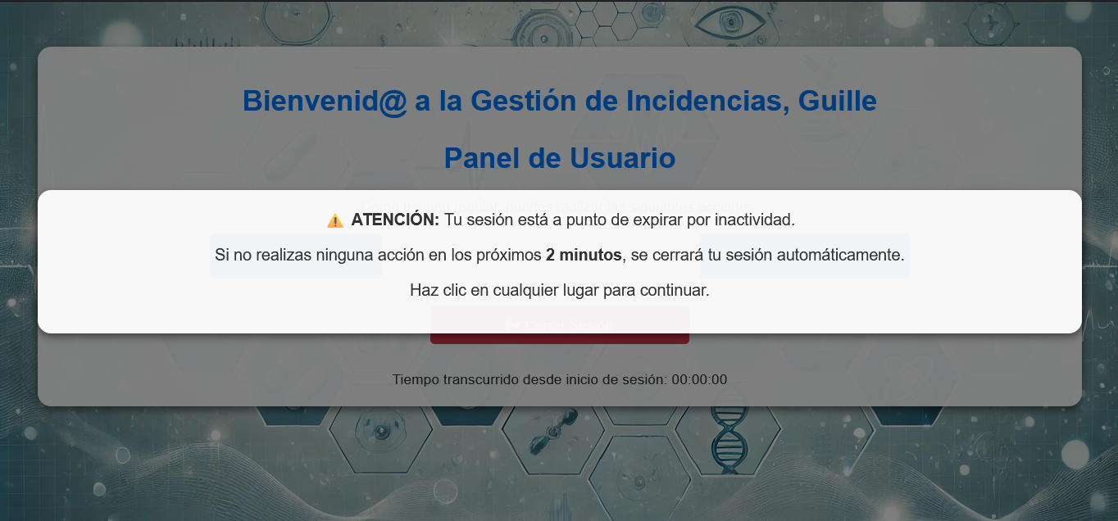

Control de sesión activa

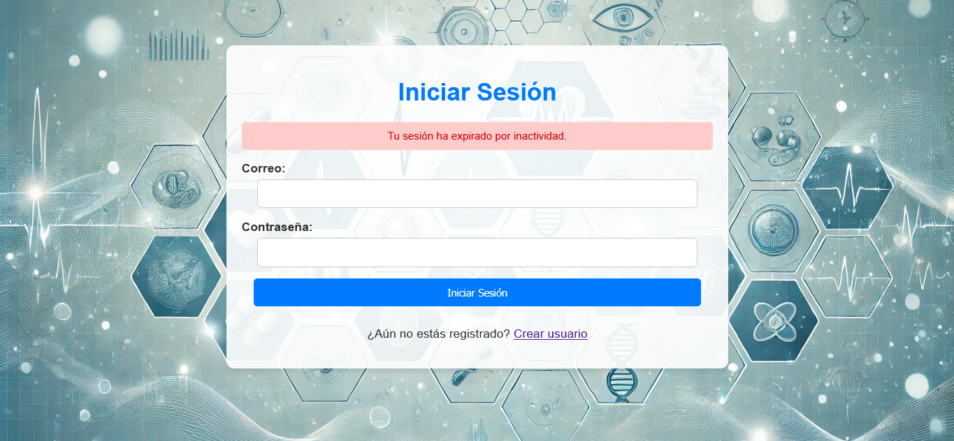

Cierre de sesión por inactividad

# **Cierre de sesión**



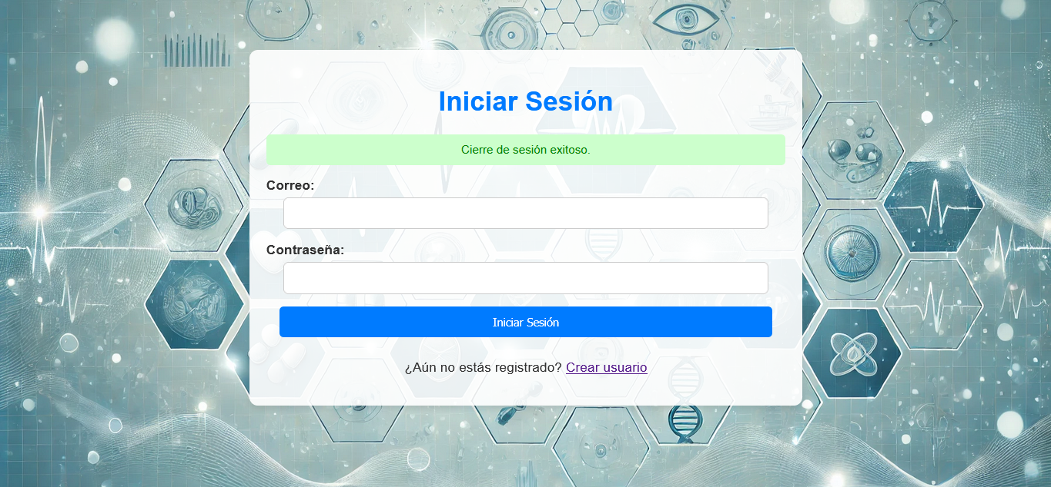

Cierre de sesión exitoso

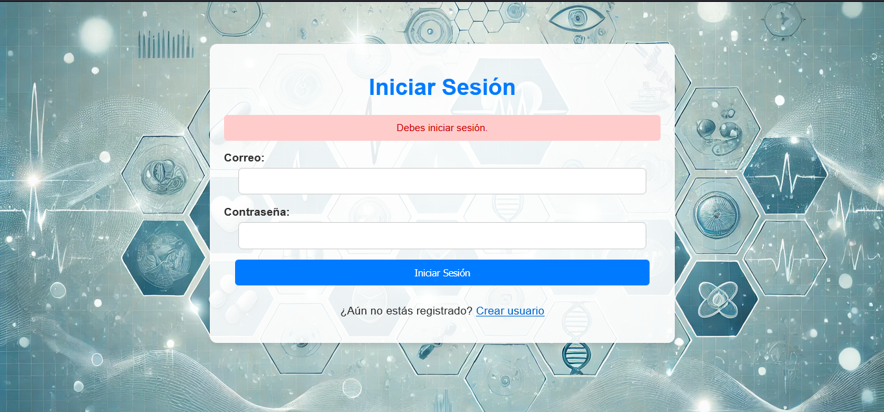

Si se cierra la sesión y se retrocede en la página salta este mensaje en el login

# **Diseño responsive**

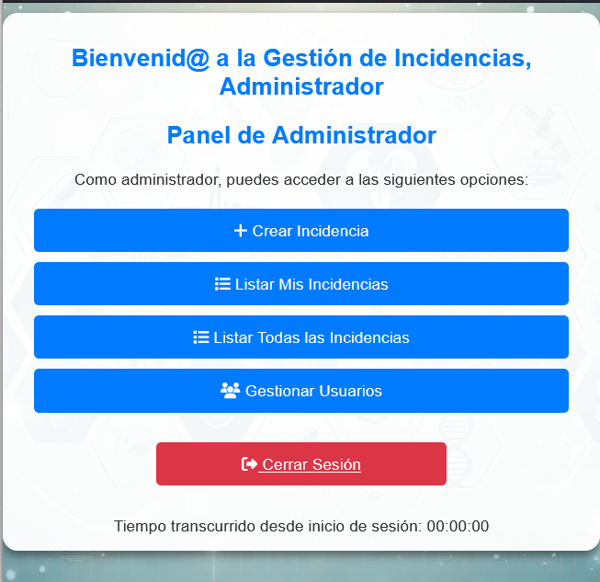

Panel inicial responsive

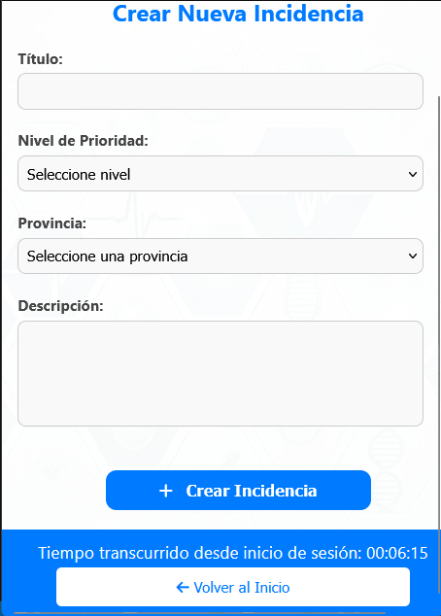

Crear incidencia responsive

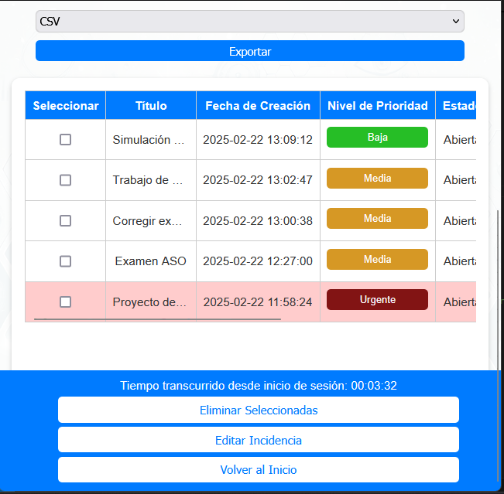

Listar incidencias responsive.

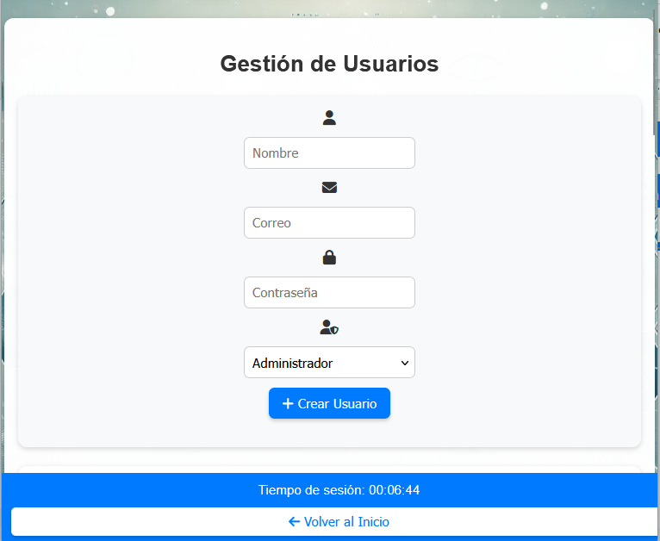

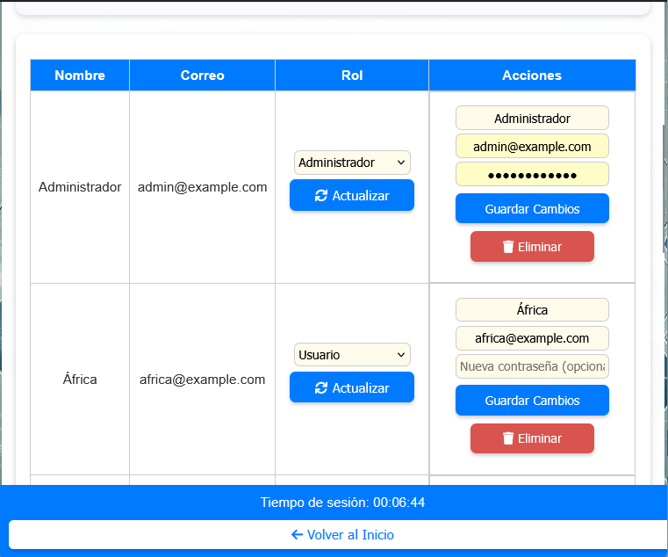

Gestionar usuario responsive

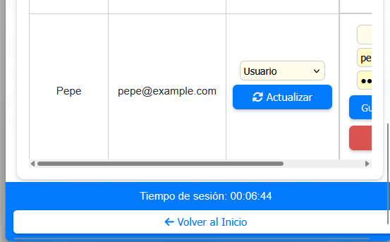

Overflow-x, barra horizontal para diseño responsive

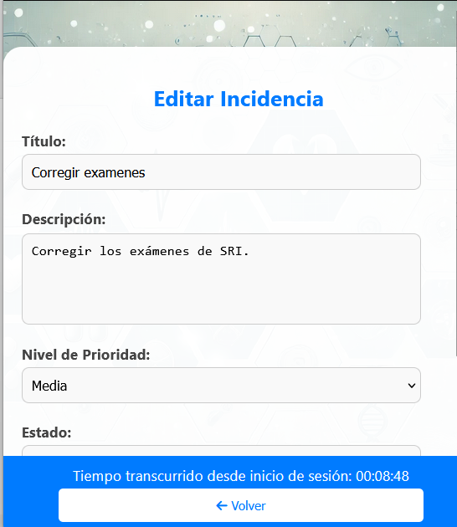

Editar incidencia responsive

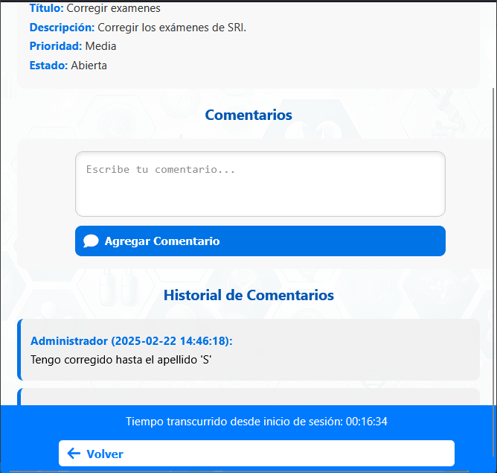

Comentarios responsive